Міністерство освіти і науки України
Тернопільський національний технічний університет імені Івана Пулюя

ЗВІТ
за результатами проведеного опитування здобувачів другого (магістерського) рівня вищої освіти, що навчаються за освітньо-професійною програмою «Інформаційні системи та технології» галузі знань 12 «Інформаційні технології», спеціальності 126 «Інформаційні системи та технології» щодо рівня їх задоволеності якістю даної освітньої програми та освітнього процесу в ТНТУ

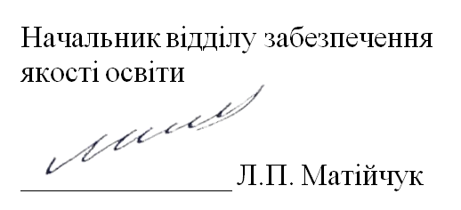

ТЕРНОПІЛЬ
2022
Звіт сформовано за результатами проведеного опитування здобувачів вищої освіти відповідно до «Положення про опитування учасників освітнього процесу в Тернопільському національному технічному університеті імені Івана Пулюя», «Положення про акредитацію освітніх програм Тернопільського національного технічного університету імені Івана Пулюя» та за наказом ректора від 10.11.2022 р. №4/7-889 «Про опитування здобувачів».
Терміни проведення: 10.11.2022 – 27.11.2022.
Дане опитування є формою участі здобувачів вищої освіти в системі внутрішнього забезпечення якості вищої освіти та реалізації принципу студентоцентричного навчання.
Мета опитування – вивчення рівня задоволеності здобувачів другого (магістерського) рівня вищої освіти якістю освітньо-професійної програми «Інформаційні системи та технології» галузі знань 12 «Інформаційні технології», спеціальності 126 «Інформаційні системи та технології» та освітнього процесу загалом.
Опитування проводилося шляхом online-анкетування за допомогою сервісу Google Forms анонімно та на добровільних засадах.

В опитуванні взяли участь 13 здобувачів вищої освіти (з них 9 студентів 5 курсу та 4 студенти 6 курсу), що склало 86,7% від загального контингенту здобувачів даної освітньої програми.
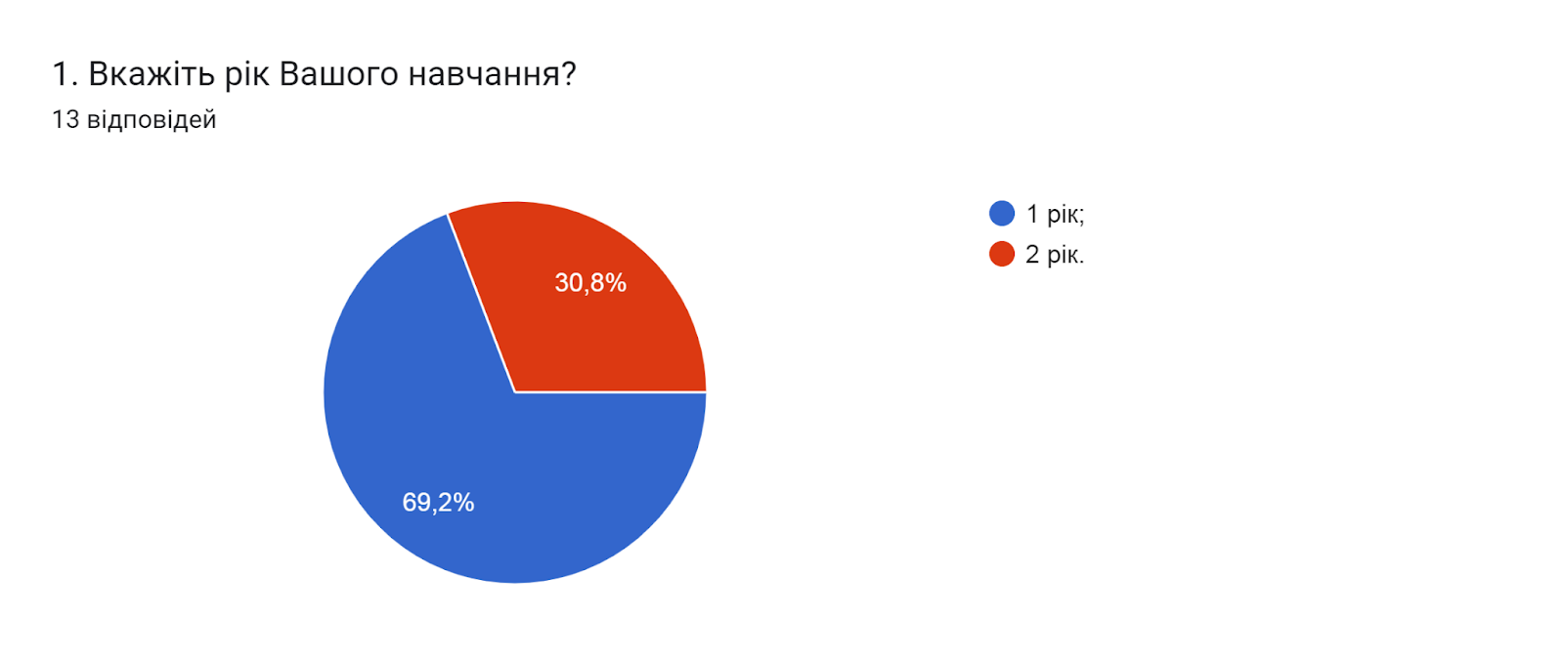

Аналіз відповідей на наступні запитання, показав: Чи співпадають Ваші очікування щодо освітньої програми з її змістом та шляхами реалізації? – 61,5% респондентів дали відповідь так, 38,5% - скоріше так. Чи залучали Вас до процесу періодичного перегляду освітньої програми та інших процедур забезпечення її якості? 61,5% респондентів відповіли так, 38,5% - ні; Чи реалізується за даною освітньою програмою право вільного вибору дисциплін?, як бачимо, більшість здобувачів освіти (92,3%) дали ствердну відповідь, 7,7% відповіли ні.
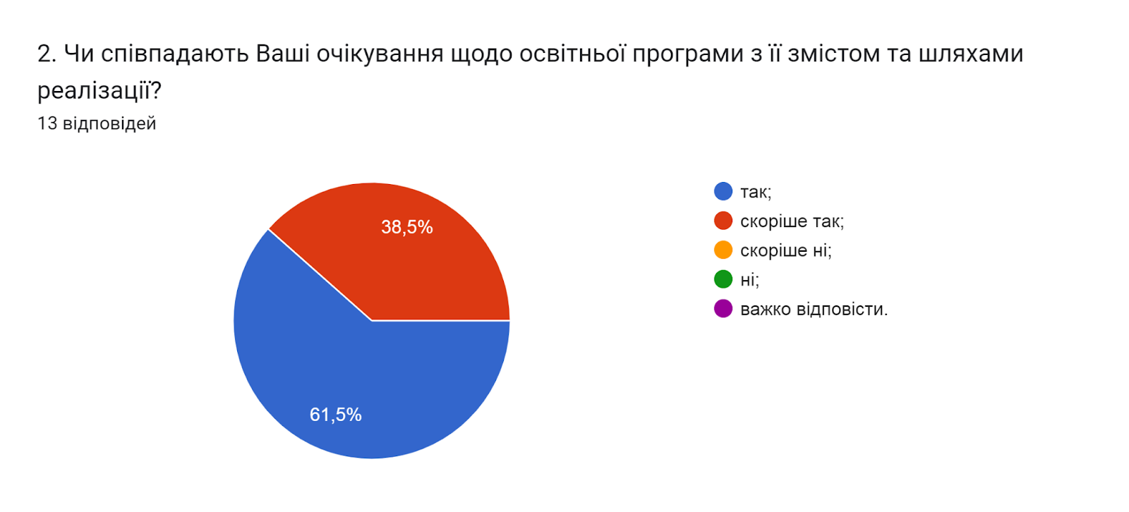

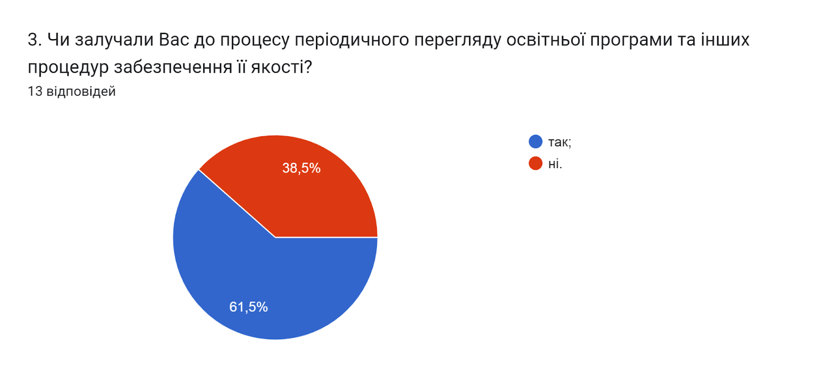

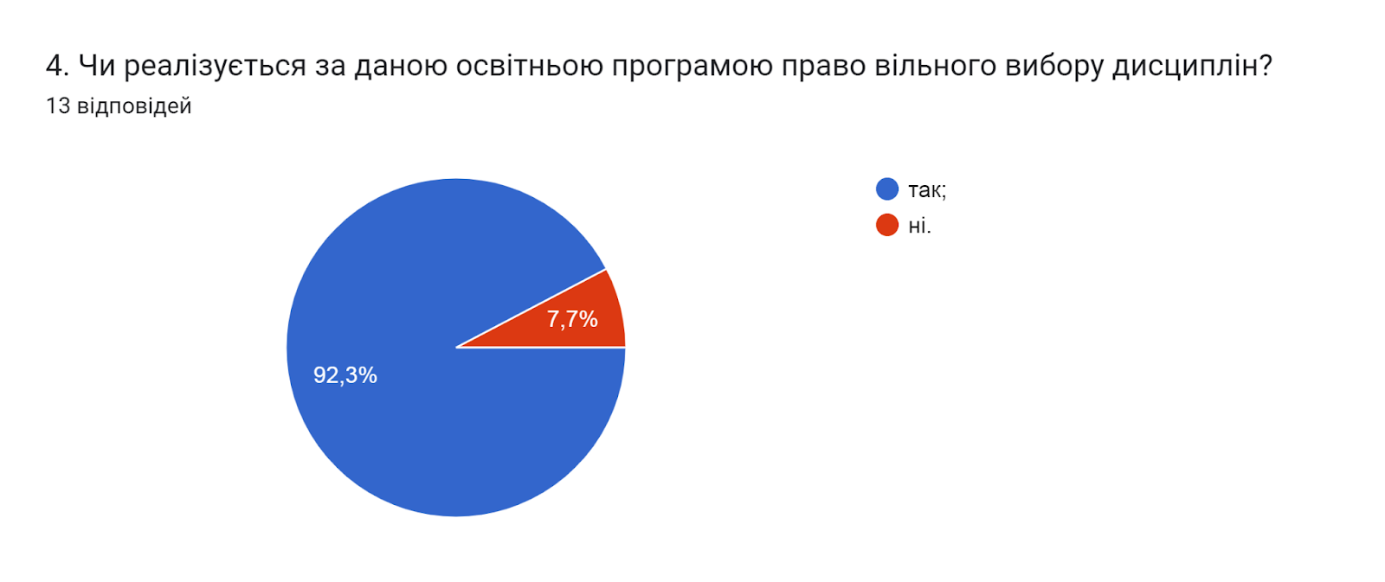

У наступному запитанні респондентам потрібно було обрати актуальні твердження, які, на їхню думку найтісніше пов’язані з особливостями викладання на даній освітній програмі (кількість виборів не обмежувалася). Як бачимо, найбільш актуальним студенти вважають твердження: цілі ОП враховують тенденції розвитку спеціальності та ринку праці 76,9% відповідей. На думку 69,2% опитаних порядок вивчення дисциплін логічний та послідовний, а також обсяг практичної підготовки достатній для успішної роботи за фахом; 46,2% вважають, що багато часу відводиться на самостійну роботу і від цього знижується якість засвоєння матеріалу. Нижчий відсоток респондентів обрали варіант - співвідношення аудиторної та самостійної роботи є оптимальним (38,5%); 15,4% вказали, що забагато теоретичних дисциплін без практичного їх застосування. Відповіді: інформація, що подається на заняттях застаріла, не відповідає сучасним потребам та є предмети, наповнення яких дублюється обрали по одному респонденту (7,7%).
Інших варіантів не обрав жоден із опитаних.
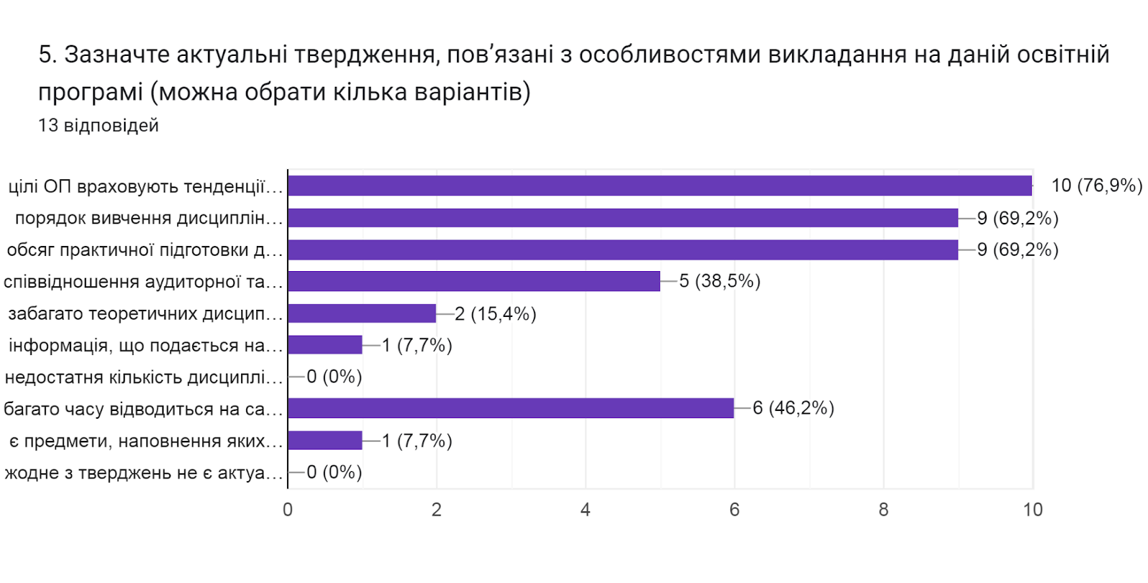

В наступному запитанні студентам потрібно було оцінити міру задоволеності матеріально-технічним забезпеченням освітнього процесу. Як бачимо, що 38,5% респондентів задоволені матеріально-технічним забезпеченням на «5» балів; такий же відсоток на «4»; 23,1% задоволені на «3» бали. В середньому – 4,1 бали.
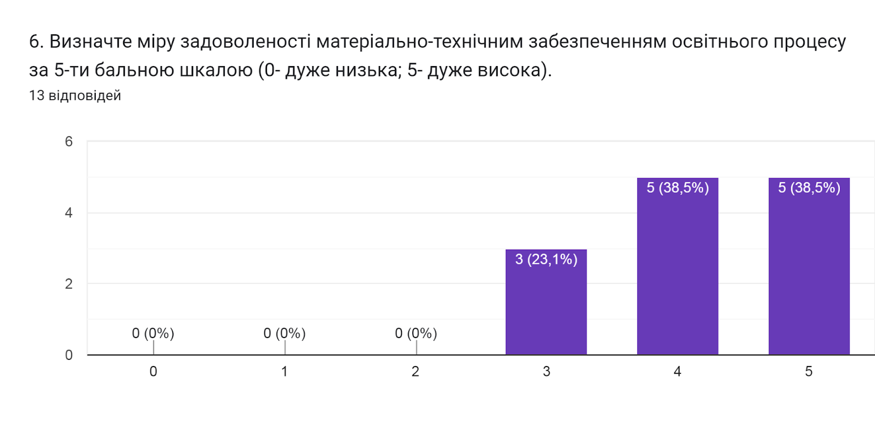

Також здобувачам освіти було запропоновано визначити форму здобуття освіти, яка є для них найбільш зручною. 53,8% опитаних вказали, що це змішана форма навчання, для 23,1% - дистанційне навчання; такий же відсоток (23,1%) обрали очне навчання.
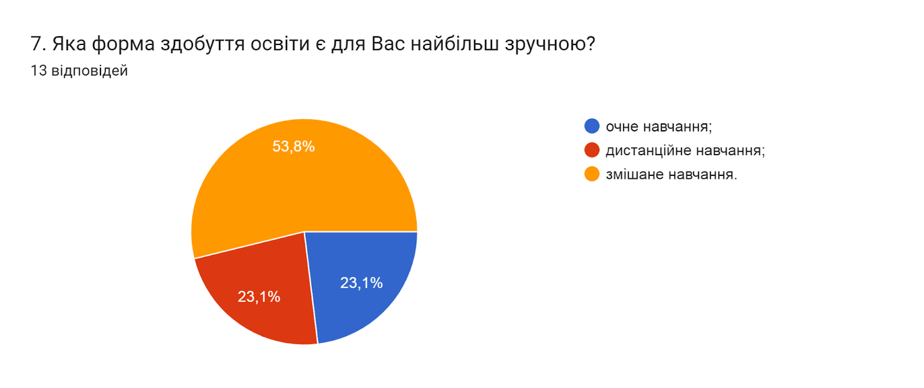

Метою проведеного опитування було також і визначення найбільш вагомих можливостей електронного навчання (кількість виборів не обмежувалася).
Аналіз показав, що найбільшими перевагами здобувачі освіти вважають комплексне ознайомлення з усім матеріалом дисципліни та мобільність (92,3% та 84,6% відповідей). Нижчий відсоток респондентів (46,2%) відмітили можливість навчатися в своєму темпі. Для 30,8% опитуваних це - забезпечення діалогу та постійної підтримки.
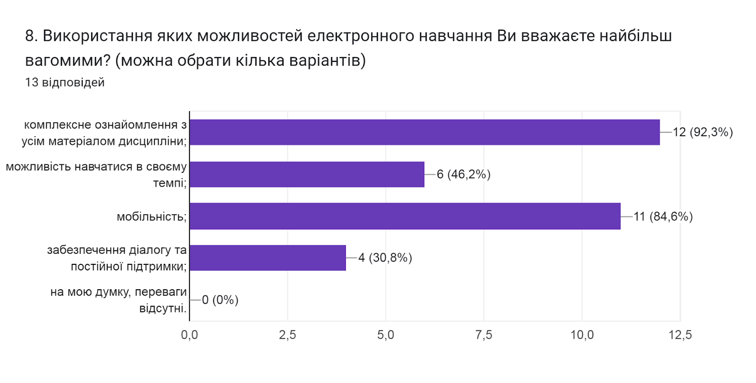

Узагальнюючи надані відповіді на питання щодо системи оцінювання результатів навчання можна зробити висновок, що система оцінювання в повній мірі є прозорою та зрозумілою для 92,3% опитаних здобувачів; для одного ні; обсяг знань, який вони отримали, навчаючись, був достатнім для об’єктивного оцінювання під час поточного та підсумкового контролів; викладачі об’єктивно оцінюють знання студентів. Також майже всі (76,9%) респонденти зазначили, що ознайомлені з процедурою оскарження результатів оцінювання; 23,1% відмітили,що ні.
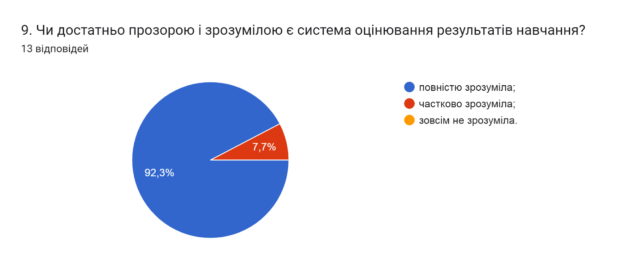

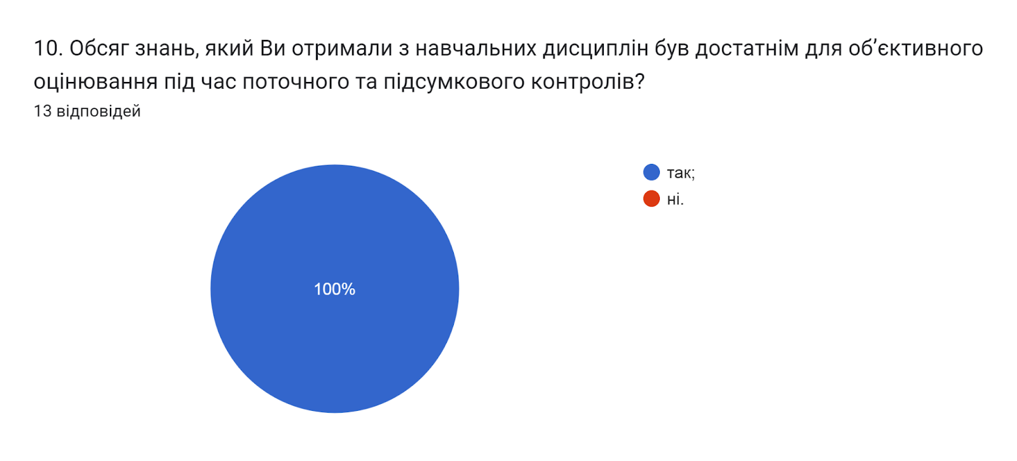

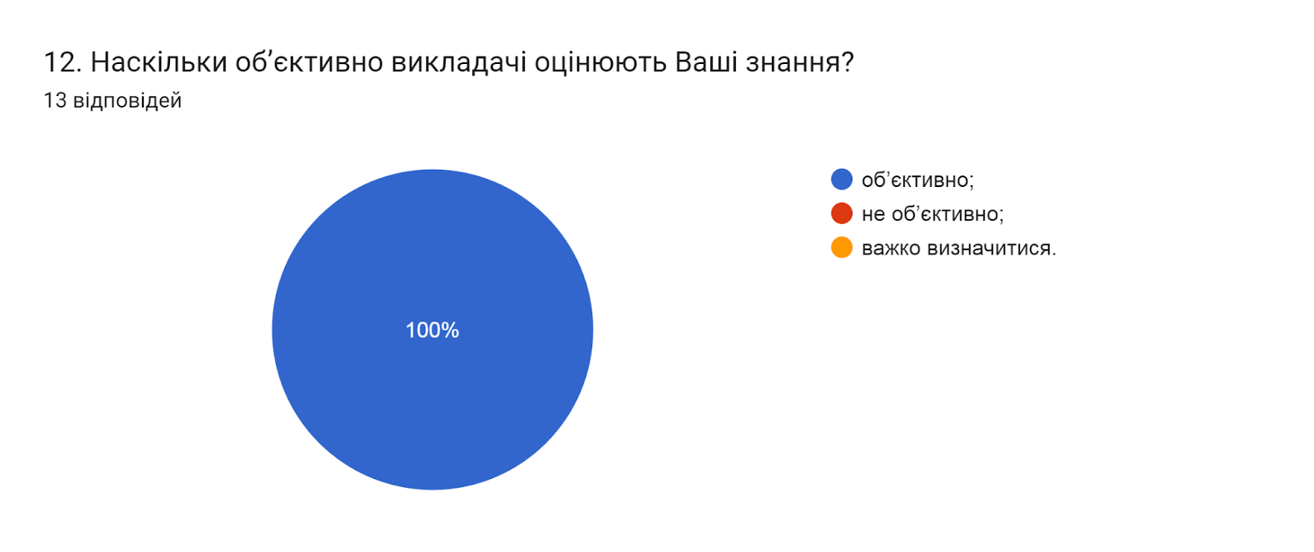

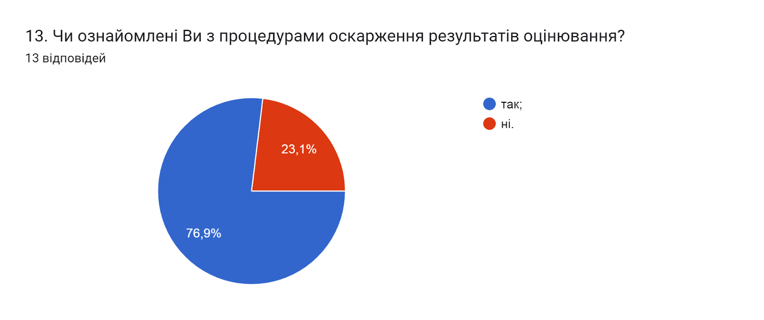

Аналізуючи відповіді на запитання Яким формам та методам навчання віддають перевагу науково-педагогічні працівники під час викладання фахових дисциплін ми побачили, що 53,8% опитаних відзначили те, що науково-педагогічні працівники університету усвідомлюють необхідність постійного саморозвитку і поєднують традиційні та інноваційні методи викладання. Відповідь традиційні (лекції, семінари, практичні, самостійна робота, консультації і ін.) обрали 46,2% респондентів.
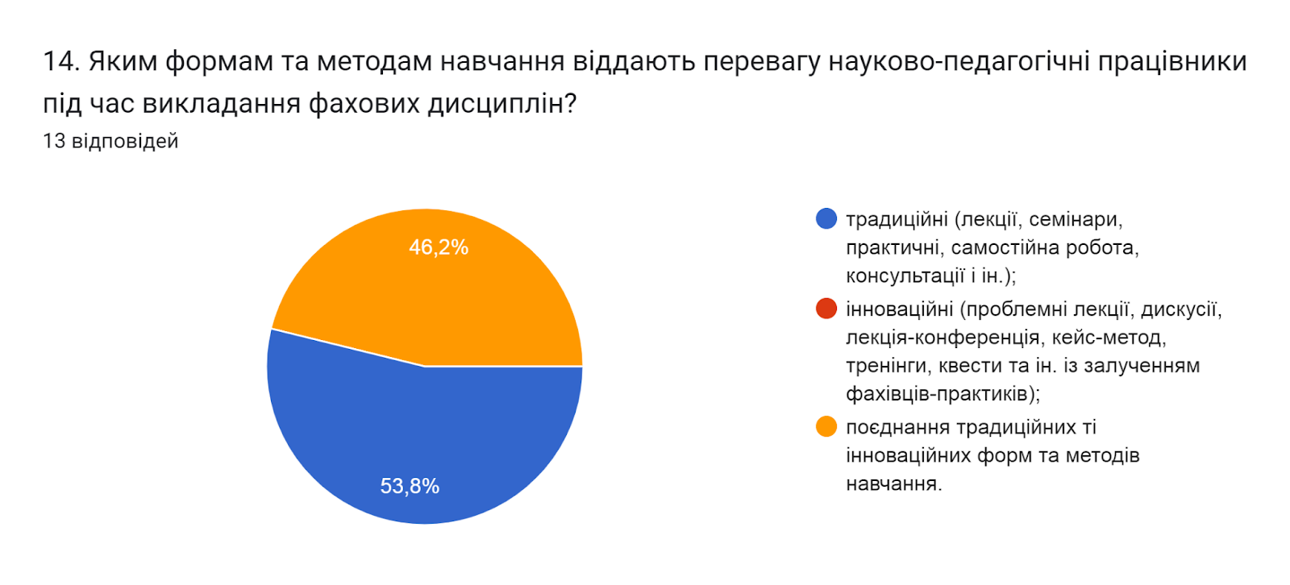

У наступному запитанні респондентам потрібно було вказати дисципліни, які, на їхню думку, заслуговують позитивної оцінки. 46,1% опитаних вважають, що усі дисципліни заслуговують позитивної оцінки. Троє відмітили предмет «Грід-системи та технології хмарних обчислень». Наступних троє «Цифровізація». Один відмітив дисципліну «Інформаційні системи паралельної та розподіленої обробки даних».

Наступним потрібно було вказати, на дисципліни, які на думку респондентів потребують покращення. 38,4% респондентів вважають, що таких дисциплін немає (немає, все влаштовує…). Двоє не змогли дати відповідь.
Інші дали наступні відповіді (орфографія збережена):
- Дмдс
- Інтелектуальна власність
- Системи масового обслуговування
- Охорона праці
- деколи, в окремих випадках
- Системи масового обслуговування

На всіх рівнях науково-дослідницька діяльність є чинником формування позитивної мотивації до проведення наукових досліджень й умінь їх здійснювати, надає можливість застосовувати методи наукового пізнання для отримання нових знань.
Виявлення найбільш популярних видів науково-дослідницької діяльності, в яких приймають участь студенти, засвідчило (кількість виборів не обмежувалася), що такими є: участь в наукових дослідженнях, що проводяться кафедрами та науковими підрозділами, а також виконання проєктів, що містять елементи проблемного пошуку (69,2% та 46,2% відповідей). По 15,4% опитаних вказали, що для них є актуальними участь у роботі наукових гуртків, проблемних груп та участь у студентських олімпіадах, наукових конференціях і конкурсах різного рівня.
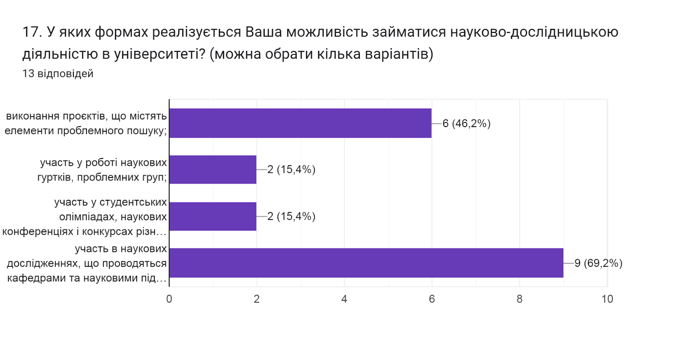

У наступному запитанні респондентам було запропоновано оцінити за 5-ти бальною шкалою зручність та доступність категорій, що стосуються студентського життя (0- зовсім не зручно; 5- дуже зручно).
Відповідно до результатів анкетування, оцінка усіх перелічених категорій студентського життя є в загальному високою.
На найвищі бали з середніми значеннями 4,54 та 4,08 здобувачі оцінюють можливості користування електронними ресурсами та розклад занять. Нижчі бали із середніми значеннями отримали такі категорії: графік індивідуальних консультацій викладачів (3,92); бібліотека (абонемент, читальний зал, електронний репозитарій) (3,85); співпраця з органами студентського самоврядування (3,69).
Найнижче середнє значення 3,23 за оцінками студентів отримала відповідь робота деканату.

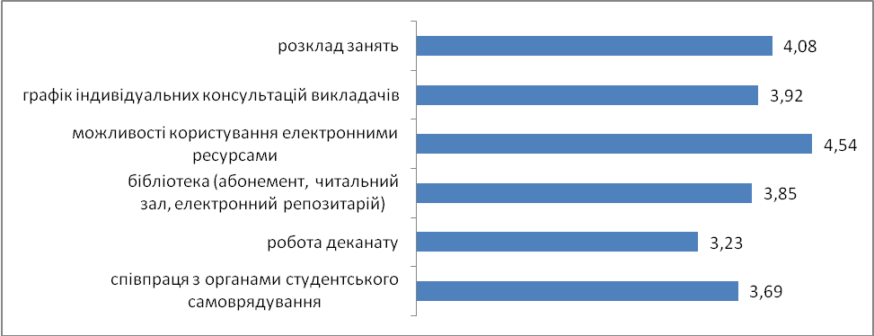

На запитання Чи берете ви участь у заходах, які проводить студентське самоврядування? відповіді розділилися наступним чином: 61,5% опитаних дали відповідь інколи; 23,1% – ні; 15,4% - так.
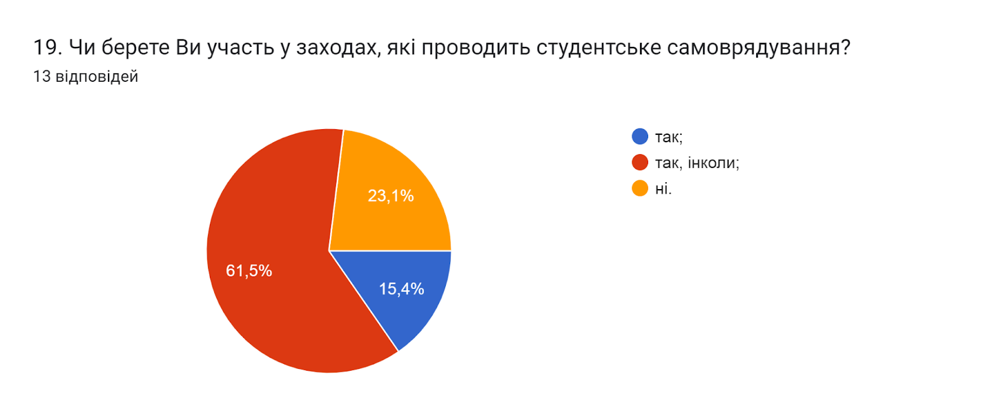

Узагальнюючи надані відповіді на запитання Чи хотіли б Ви брати участь в програмах академічної мобільності (проходити міжнародні практики, навчатися за програмою «Двох дипломів» за кордоном тощо)?, 69,2% респондентів відповіли – так, 23,1% вказали, що не обмірковували таку можливість; один дав відповідь ні.
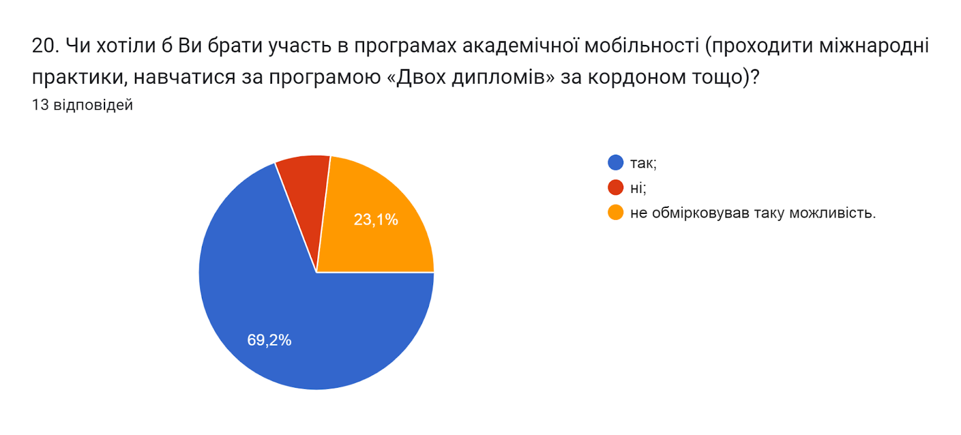
Створення безпечного освітнього середовища є одним із принципів сучасної освіти. Позитивним моментом є те, що більшість опитаних (76,9%) вказали, що освітнє середовище університету є безпечним для життя і здоров’я; 23,1% вважають, що частково.
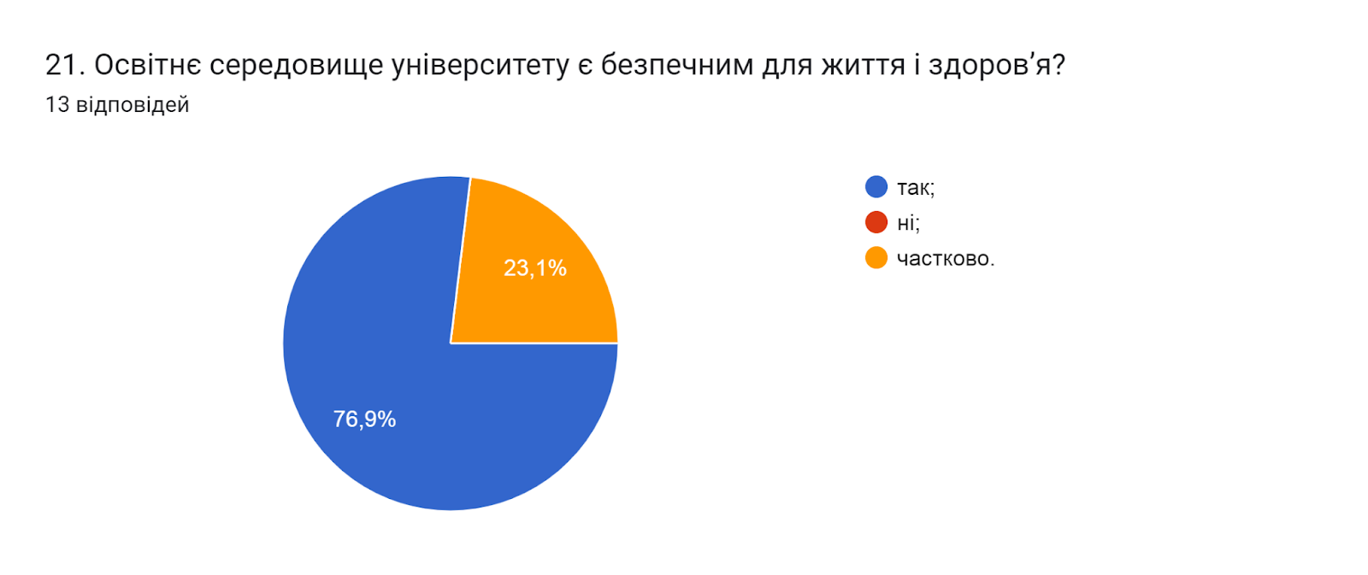

Академічна доброчесність – це основа якості освіти. Важливою умовою успішного розвитку вищої освіти є впровадження принципів академічної доброчесності в навчання, викладання та наукову діяльність.
Підсумовуючи відповіді на запитання Чи знайомі Ви із поняттям «академічна доброчесність? та Які причини виникнення академічної недоброчесності?, можна зробити висновок, що більшість (84,6%) опитаних здобувачів вищої освіти ознайомлені з поняттям академічної доброчесності; 15,4% ознайомлені частково. Однією із основних причин вважають звичку використовувати чужі праці без посилань (76,9% відповідей). Нижчі відсотки респондентів обрали варіанти: нестача навичок академічного письма і знань дослідницьких методів (30,8%); обмежений доступ до необхідної інформації (23,1%); непоінформованість щодо відповідальності за плагіат (7,7%).
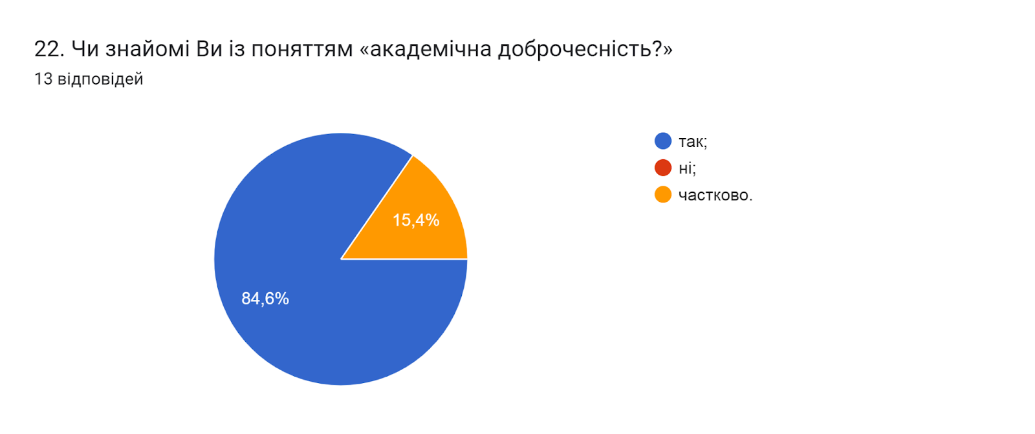

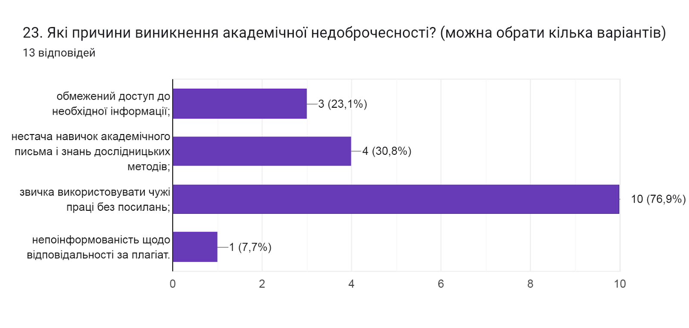
Цікавим було дізнатися, чи стикалися респонденти з неетичною поведінкою зі сторони адміністрації, викладачів, одногрупників чи інших працівників університету. Як бачимо, майже усі 84,6% респондентів дали відповідь, що не стикалися з подібними ситуаціями; 15,4% стикалися зі сторони одногрупників (чи інших студентів).
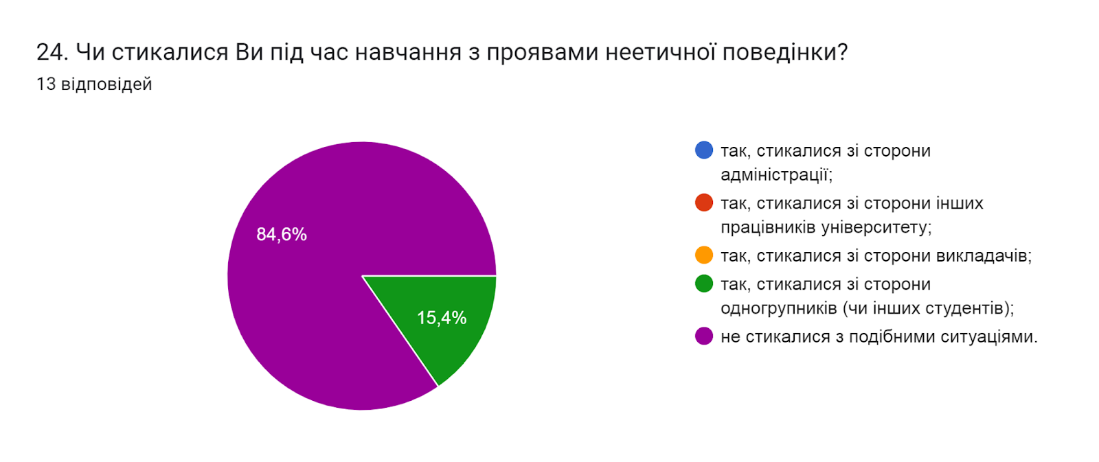

На запитання Чи є у Вас можливість отримати допомогу в університеті у вирішенні різного роду соціально - психологічних проблем? усі 100% опитаних відповіли так.
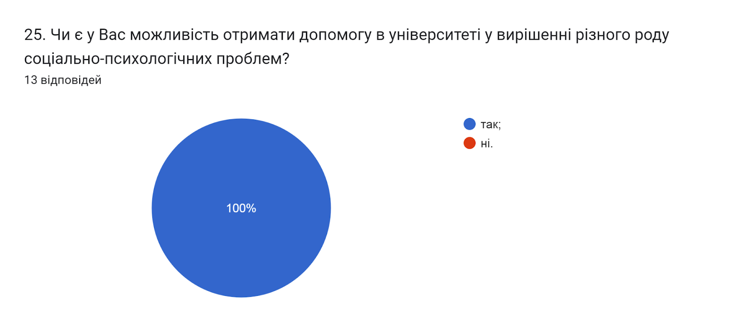
Серед інноваційних методів викладання фахових дисциплін особливо важливим є залучення до проведення аудиторних занять професіоналів –практиків та представників роботодавців. Тож доцільним було запитати здобувачів чи дійсно на даній освітній програмі застосовуються такі методи.
Як бачимо, що більшість 84,6% респондентів стверджують на тому, що дійсно професіонали-практики, експерти галузі та представники роботодавці залучаються до освітнього процесу; 15,4% дали відповідь ні.
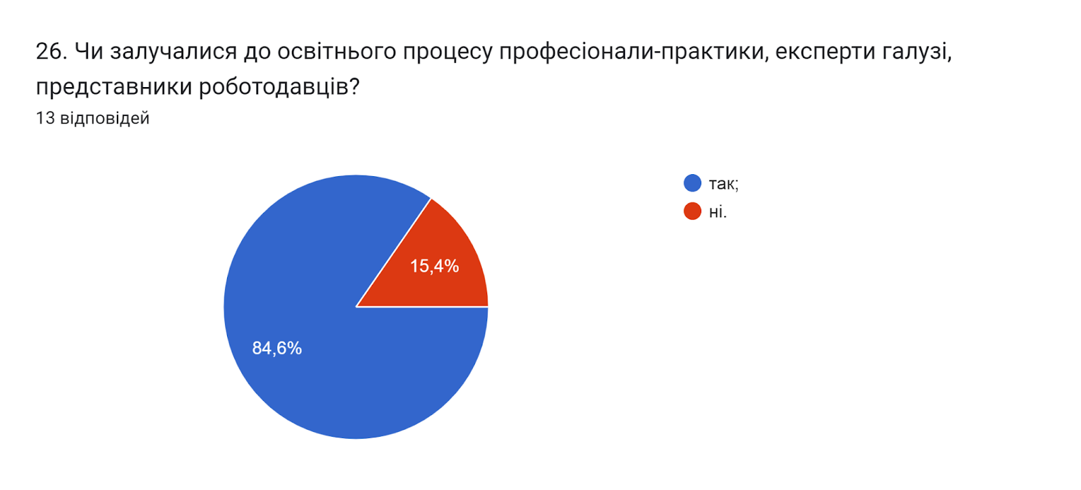

На запитання Чи знайомі Ви з порядком визнання в університеті результатів неформальної/інформальної освіти 76,9% респондентів дали відповідь так; 23,1% - ні.
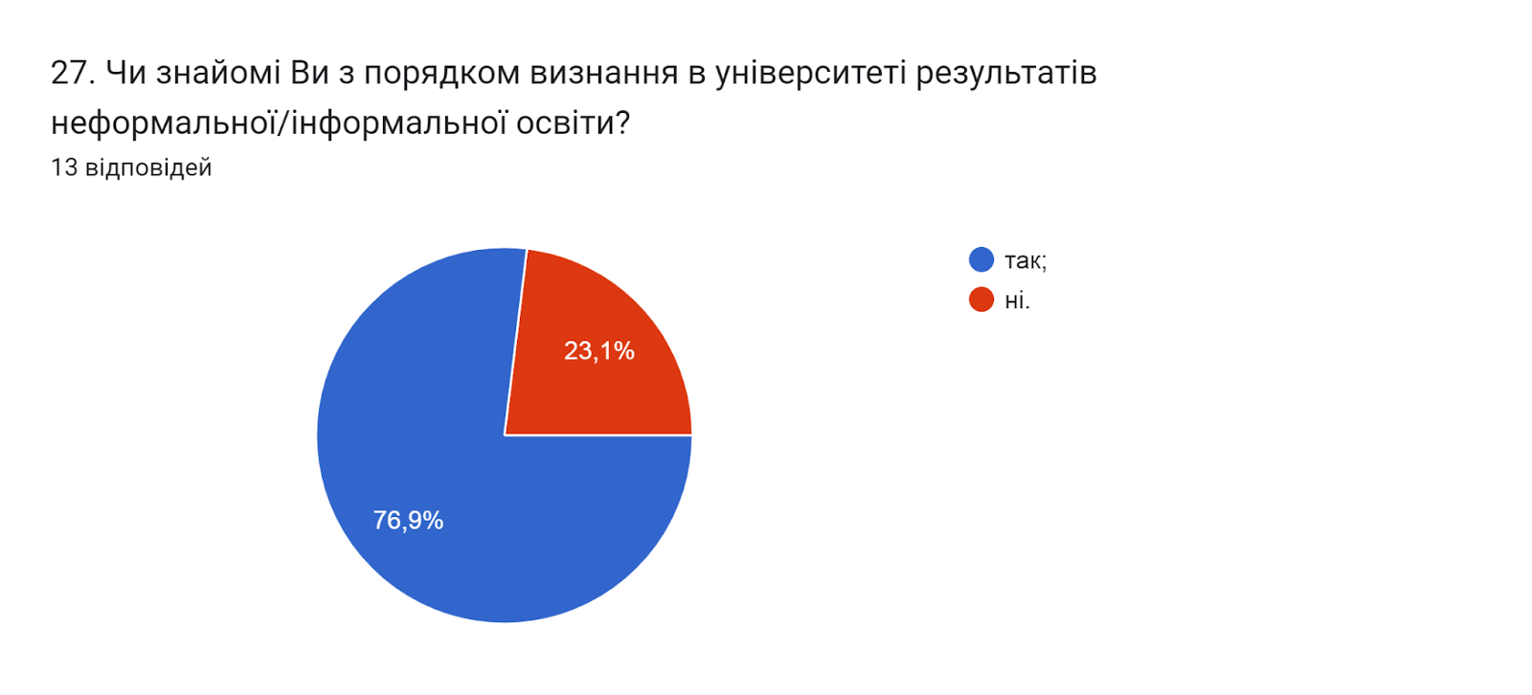

На запитання Чи зможете швидко досягнути успіхів у професійному та кар’єрному зростанні за набутим фахом? відповіді розділились наступним чином: 92,3% стверджують, що так, безперечно; 7,7% вважають, що так, але лише за кордоном.
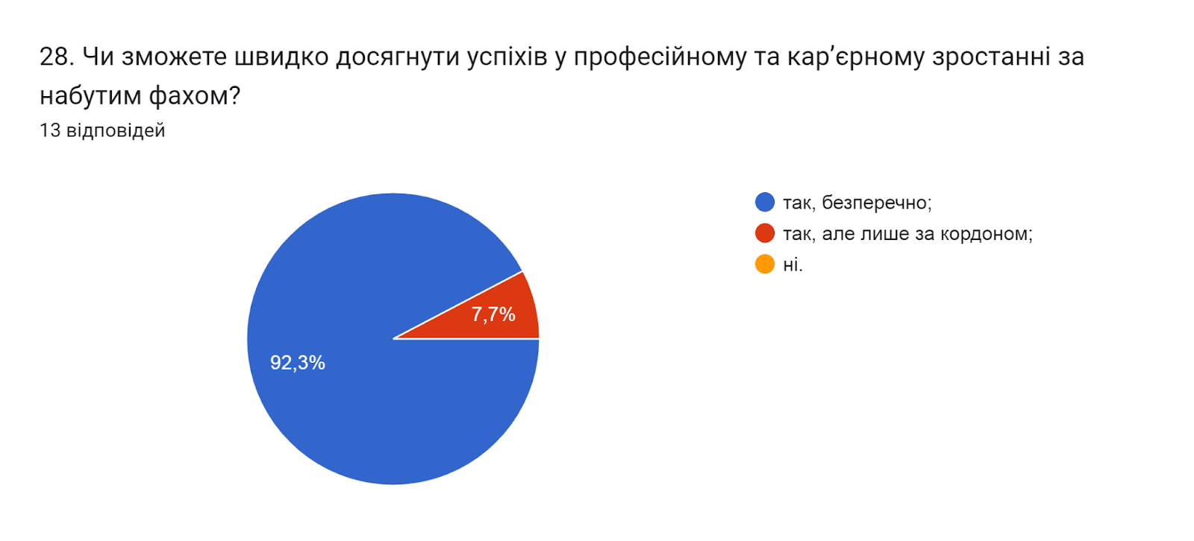

Анкетування також передбачало наявність відкритого запитання Які проблеми найчастіше виникають у Вас під час навчання?. 38,4% вказали, що проблем не виникає.
Інші здобувачі дали наступні відповіді (орфографія збережена):
- Очна сесія під час війни
- Перебій енергії
- світла нема
- самоорганізація свого часу в умовах воєнного стану
- дистанційне навчання
- пропадає світло, або повітряні тривоги
- війна
- робота та навчання

З метою покращення якості освітньої програми та якості викладання дисциплін, пропонуємо наступне:
- Науково-педагогічним працівникам, що безпосередньо відповідають за зміст освітньо-професійної програми, а також викладають на цій спеціальності, забезпечити постійний моніторинг та актуалізацію навчальних курсів в системі дистанційного навчання Atutor. Лабораторні та практичні роботи проводити в режимі відеоконференцій.
- Голові студентської ради та старостам груп рекомендується частіше проводити інформаційні кампанії та роз’яснювальні бесіди зі здобувачами освіти щодо ролі і основних напрямків діяльності органів студентського самоврядування в університеті.
- Активніше залучати здобувачів вищої освіти, що навчаються за даною ОП, до участі у програмах міжнародної академічної мобільності.
- Систематично проводити моніторинг серед здобувачів вищої освіти щодо задоволеності освітньою програмою та якістю навчальних дисциплін. Виявляти слабкі чи проблемні сторони з метою своєчасного реагування.
- Гаранту освітньої програми сприяти інформуванню здобувачів вищої освіти щодо змін, які вносяться до ОП на основі результатів анкетування.

